LOGO  Académie | BACCALAUREAT PROFESSIONNEL SEN |  |  | Session 2014
Contrôle en cours de formation |  | Situation d’évaluation de  Sciences Physiques et Chimiques | Séquence |  | Durée :
 |  |  | …./…. |  | 45 min

sujet destinÉ au candidat

Établissement : ………………………………………………………… Classe ………………………..
NOM et Prénom du CANDIDAT ................................................................ Date de l’évaluation .............................

La clarté des raisonnements et la qualité de la rédaction interviendront dans l’appréciation des copies.

L’emploi des calculatrices est autorisé, dans les conditions prévues par la réglementation en vigueur.

L’examinateur intervient à la demande du candidat ou quand il le juge utile.
Dans la suite du document, ce symbole signifie « Appeler l’examinateur ».

Le candidat atteste avoir été informé de la date et des objectifs de l’évaluation le ………………… ou avant. | Signature

- SITUATION

Pour examiner sa collection, un jeune philatéliste observe ses timbres avec un compte-fils.
Après avoir étudié les lentilles au lycée, il se propose de déterminer la distance focale de la lentille de son compte-fils et le grandissement de l’image obtenue.
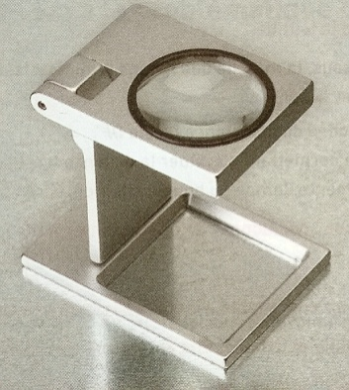

- PROBLEMATIQUE

Comment déterminer expérimentalement la distance focale de la lentille du compte-fils et le grandissement de l’image d’un timbre ?

- COMPREHENSION ET ANALYSE DE LA SITUATION

Vous disposez d’une lentille identique à celle du compte-fils.

- S’agit-il d’une lentille convergente ou d’une lentille divergente ? Argumenter votre réponse.

- Proposer une expérience simple permettant d’évaluer la distance focale f de cette lentille.

- EXPERIMENTATION – MODELISATION DE LA SITUATION

- Réaliser l’expérience et mesurer la distance focale f de cette lentille

f = …………… cm

Appel n°1 : Montrer au professeur votre expérience et votre résultat.

- Pour déterminer plus précisément cette distance focale f, nous allons utiliser la formule de conjugaison$\frac{1}{\overline{OA'}}-\frac{1}{\overline{OA}}=\frac{1}{\overline{OF'}}$

•Réaliser le montage ci-dessous :
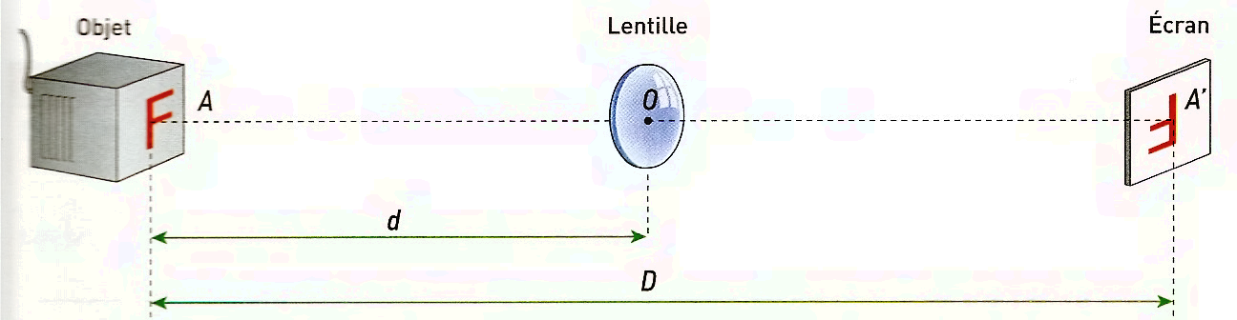

•Effectuer les réglages nécessaires pour obtenir une image nette de l’objet et compléter le tableau suivant (arrondir à 0,001 près lorsque c’est nécessaire) :

d  (cm) | D  (cm) | $$\overline{OA }$$  (cm) | $$\frac{1}{\overline{OA}}$$ | $$\overline{OA'}$$  (cm) | $$\frac{1}{\overline{OA'}}$$
20

- EXPLOITATION – CONCLUSION

- A partir de la formule de conjugaison : $\frac{1}{\overline{OA'}}-\frac{1}{\overline{OA}}=\frac{1}{\overline{OF'}}$ calculer la valeur de la distance focale f, en cm, de cette lentille.

f = …………… cm
Appel n°2 : Montrer les réglages réalisés et les résultats obtenus.

- Le résultat trouvé est-il en accord avec celui obtenu lors de votre première expérience ? Expliquez.

Conclusion 1 :

La distance focale f de la lentille du compte-fils est : ………………………..

L’élève se rend compte que dans le compte-fils, la position du timbre est à une distance de 4 cm de la lentille.

- La lentille est-elle, dans ces conditions, utilisée comme une loupe ? Justifier la réponse.

La lentille est en O. Le timbre mesure 1,5 cm de hauteur, il est placé devant la lentille, il est appelé TI. T est sur l’axe optique à 4 cm de la lentille.

- Placer TI puis, en traçant des rayons lumineux, construire sur le schéma ci-dessous l’image T’I’ du timbre TI à travers la lentille.

F
O
F’

- L’image T’I’ est-elle réelle ou virtuelle ? Justifier la réponse.

- D’après le schéma précédent, calculer le grandissement de la lentille : γ = $_{\frac{T’I’}{TI}}$

Conclusion 2 :

Le compte-fil a un grandissement égal à …………………………………….

- Rangement du poste de travail

GRILLE NATIONALE D’ÉVALUATION
EN MATHÉMATIQUES ET
EN SCIENCES PHYSIQUES ET CHIMIQUES
NOM et Prénom : | Diplôme préparé : | Séquence d’évaluation n°
- Liste des capacités, connaissances et attitudes évaluées
Capacités | Identifier une lentille convergente. Déterminer la distance focale d’une lentille convergente. Réaliser un montage en étant capable de positionner une lentille convergente par rapport à un objet pour obtenir une image nette sur l’écran. Déterminer, à l’aide d’un tracé à l’échelle, la position et la grandeur de l’image réelle d’un objet réel à travers une lentille convergente.  Appliquer les relations de conjugaison et de grandissement.
Connaissances | Connaître :  -les éléments remarquables d’une lentille mince convergente (axe optique, centre optique O, foyer principal objet F, foyer principal image F’, distance focale) ;  -le symbole d’une lentille convergente.  Connaître la différence entre une image réelle et une image virtuelle.
Attitudes | Etre capable de suivre un schéma de montage.  Etre capable d’appliquer une formule.  Etre capable d’argumenter et de justifier une réponse.  Etre précis dans les tracés.
- Évaluation
Compétences | Capacités | Questions | Appréciation du niveau d’acquisition
S’approprier | Rechercher, extraire et organiser l’information.
Analyser  Raisonner | Émettre une conjecture, une hypothèse.  Proposer une méthode de résolution, un protocole expérimental.
Réaliser | Choisir une méthode de résolution, un protocole expérimental.  Exécuter une méthode de résolution, expérimenter, simuler.
Valider | Contrôler la vraisemblance d’une conjecture, d’une hypothèse.  Critiquer un résultat, argumenter.
Communiquer | Rendre compte d’une démarche, d’un résultat, à l’oral ou à l’écrit.
 |  |  | / 10

Chaque séquence propose la résolution de problèmes issus du domaine professionnel ou de la vie courante. En mathématiques, elle comporte un ou deux exercices ; la résolution de l’un d’eux nécessite la mise en œuvre de capacités expérimentales.
Des appels permettent de s’assurer de la compréhension du problème et d’évaluer le degré de maîtrise de capacités expérimentales et la communication orale. Il y en a au maximum 2 en mathématiques et 3 en sciences physiques et chimiques. En mathématiques : L’évaluation des capacités expérimentales – émettre une conjecture, expérimenter, simuler, contrôler la vraisemblance d’une conjecture – se fait à travers la réalisation de tâches nécessitant l’utilisation des TIC (logiciel avec ordinateur ou calculatrice). Si cette évaluation est réalisée en seconde, première ou terminale professionnelle, 3 points sur 10 y sont consacrés. En sciences physiques et chimiques : L’évaluation porte nécessairement sur des capacités expérimentales. 3 points sur 10 sont consacrés aux questions faisant appel à la compétence « Communiquer ».
L’ordre de présentation ne correspond pas à un ordre de mobilisation des compétences. La compétence « Être autonome, Faire preuve d’initiative » est prise en compte au travers de l’ensemble des travaux réalisés. Les appels sont des moments privilégiés pour en apprécier le degré d’acquisition.
Le professeur peut utiliser toute forme d’annotation lui permettant d’évaluer l’élève (le candidat) par compétences.

